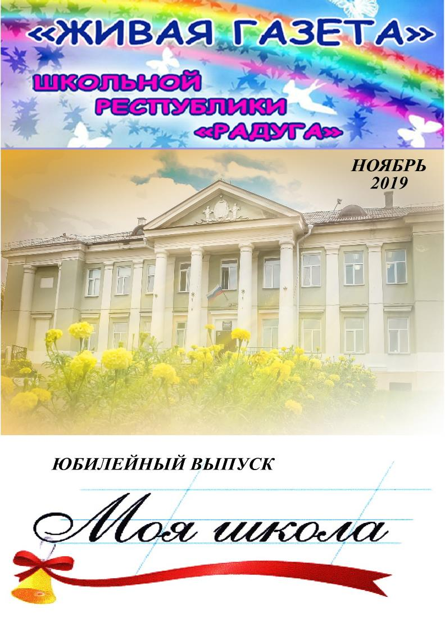

Содержание Номера:

поздравление ДиректорА школы с юбилеем
стр. 2

Исследовательский проект
«Моей школе – 55»
стр. 3

Приложение

цитаты из Сочинений обучающихся о школе
стр. 12

цитаты из Сочинений родителей о школе
стр. 21

Школьная газета КГБОУ «Железногорской школы-интернат», Ноябрь 2019 г.
Руководитель проекта: Орехова В.С.
Дизайн: Орехова В.С.
Тексты: Зеленицкая Т.Э., обучающиеся 9 классов.
Сайт школы:sch179@atomlink.ru
Эл.почта: sch179@k26.ru
тел. 75-97-27, 75-28-71, 75-88-15
Адрес редакции: г. Железногорск, ул. Свердлова, 63
В 2014 году «Железногорская школа-интернат» выиграла грант в фонде Прохорова на реализацию проекта «Живая газета» 287 000 руб.

поздравление ДиректорА школы с юбилеем
2

Дорогие ребята!
Уважаемые коллеги и родители наших учеников!
Сегодня в школе праздник. Нам – 55 лет!
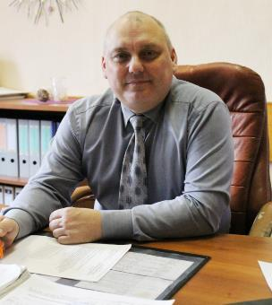
Юбилей – это повод оглянуться назад и искренне изумиться, какой путь пройден, сколько всего достигнуто!
Юбилей – это возможность поклониться тем, кто когда-то начал этот достойный путь.
Юбилей – это желание выразить благодарность тем, кто сегодня гордо и красиво стремится к новым свершениям.
Юбилей – это большая радость для нас всех, но и огромная ответственность каждого перед теми, кто работал до нас и перед теми, кто будет работать в будущем.
За 55 лет школа прожила много радостей и невзгод, много побед и трудностей, преобразований и переименований, но заложенные добрые традиции наш коллектив успешно продолжает и преумножает. Откройте школьный сайт, и вы увидите наши достижения за несколько последних лет – школа является победителем и призером многих международных, всероссийских, региональных конкурсов, обучающиеся школы-интерната неоднократно становились победителями и лауреатами фестивалей, смотров, проектов различного уровня.
Несомненно, за всеми этими успехами школы – ежедневный, самоотверженный труд высокопрофессионального коллектива педагогов, искренне преданного своему благородному делу. Учителя, воспитатели, узкие специалисты, благодаря слаженной работе умело помогают ученикам подготовиться к взрослой жизни и занять достойное место в обществе.
Искренне желаю педагогическому коллективу школы-интерната осуществления самых смелых начинаний и блестящих свершений творческих замыслов.
Ребята! Пусть у вас всегда будет повод гордиться своей школой, своими успехами!
Уважаемые родители! Мы считаем вас своими друзьями и единомышленниками. Примите наши теплые слова благодарности за поддержку, веру в наш коллектив, терпение и понимание!
Мы с оптимизмом смотрим в наш завтрашний день и знаем, что наши замыслы осуществятся, надежды не угаснут, мечты сбудутся.

С Днем рождения, школа! С юбилеем!
Исследовательский проект
«Моей школе – 55»
3

Исследовательский проект «Моей школе – 55»
«Знать прошлое, значит, во многом
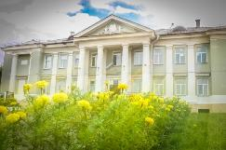
понять настоящее и предвидеть будущее»

В сентябре текущего года был дан старт проекту, приуроченному к замечательной дате – 55-летию образования нашей школы. Девятиклассники решили продолжить исследовательскую работу, которую начали проводить их предшественники, выпускники 2015-2016 года. Тогда наша школа отмечала свой полувековой юбилей. Актуальность проекта связана с проявлением большого интереса старшеклассников к истории родной школы. Основной задачей работы над проектом было выявление и изучение тех изменений, которые произошли в школе-интернате за последние 5 лет. Участники проекта получили уникальную возможность взглянуть на историю школы своими глазами, изучить документы, хранящиеся в городском и школьном архивах.
А для педагогов разных поколений, работающих в школе, результаты нашей проектной деятельности показали, что Железногорская школа-интернат является отправной точкой развития специального образования детей с ОВЗ в нашем городе.
Цели проекта:
- Изучить материалы архивного фонда школы и воспоминания очевидцев.
- Осуществить поисковые работы по сбору архивных документов, фото- и видео материалов из жизни обучающихся и педагогов в разные годы существования школы.
- Посетить МКУ «Муниципальный архив ЗАТО Железногорск» с целью знакомства с архивными документами о создании в городе школы-интерната №179.
- Способствовать сохранению и развитию традиций школы, накопленных за время ее существования.
Участники проекта – обучающиеся 9-ых классов школы-интерната.
Руководитель проекта – учитель истории, Зеленицкая Татьяна Эдуардовна.
Работа над проектом дала возможность глубже познакомиться с историей родной школы, судьбами педагогов-ветеранов, их вкладе в становлении и развитии школы.
Результаты проектной деятельности открыли новые страницы в летописи школы, стали значительным вкладом в сохранении исторических фактов о школе-интернате. Работа над проектом способствовала воспитанию у участников проекта чувства гордости за свою школу, повышению мотивации к участию в делах школы, сплочению классных коллективов.
4
Исследовательский проект
«Моей школе – 55»

Рубрику ведет
Носов Егор
ученик 9 «А» класса

Экскурсия в Муниципальный архив ЗАТО Железногорск

Многие из нас и не знали, что по соседству со школой, на улице Свердлова, в бывшем здании кинотеатра «Родина» находится городской архив. Признаться, что такое архив многие из нас и не знали…
С 2004 года руководит архивом Лидия Рудольфовна Тасенко, которая и провела для нас интересную экскурсию. Оказалось, что в архиве хранятся документы, рассказывающие о становлении и развитии нашего города, его предприятий, учреждений образования, культуры, спорта. Здание, в котором находится архив очень красивое, во время ремонта строители бережно сохранили старинную лепнину на высоких потолках и огромные хрустальные люстры. Но в то же время, архив оснащен по последнему слову техники. Мы убедились в этом, когда попали в святая-святых – хранилище, где находятся свыше 55 тысяч единиц хранения и постоянно поддерживается определенная температура и влажность.
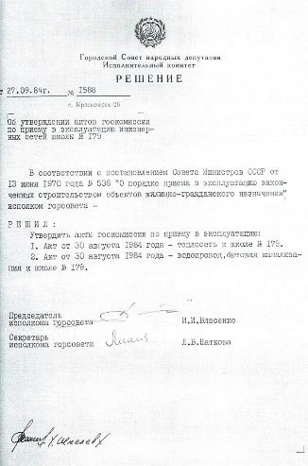
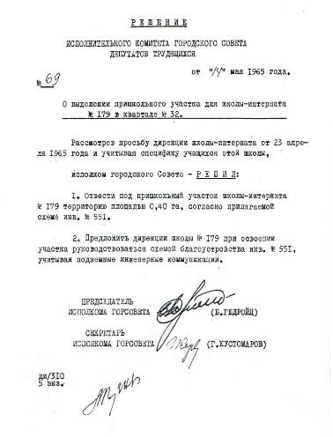
Лидия Рудольфовна показала нам исторические документы, связанные с открытием в городе нашей школы.
5
Исследовательский проект
«Моей школе – 55»

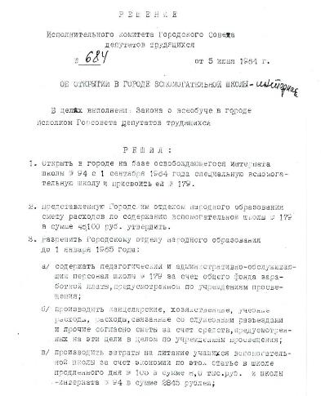
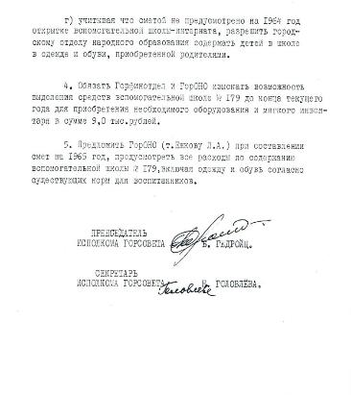

Этим документам более 50-ти лет, но благодаря работе архива они сохранились, и мы смогли их увидеть, прочитать и даже подержать в руках.
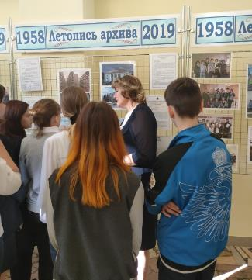
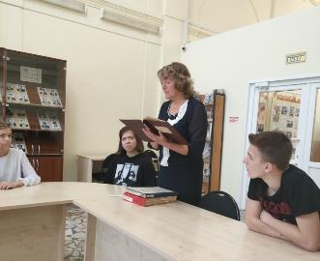

Исследовательский проект
«Моей школе – 55»
6

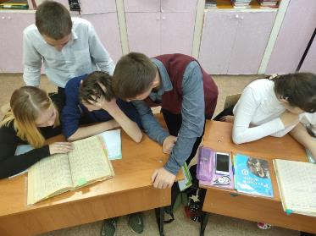

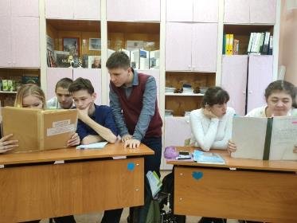
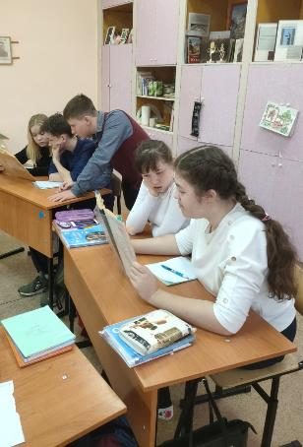

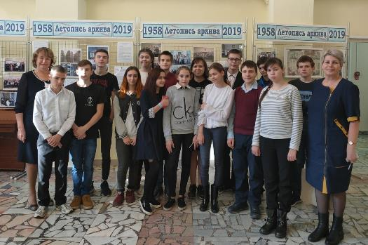

Исследовательский проект
«Моей школе – 55»
7

Рубрику ведут
Кожура Виталий,
Черкашин Дмитрий
ученики 9 «А», «Б» класса

Школьная лента времени

Лента времени – это дорога из прошлого
в будущее через настоящее

О выпускниках…

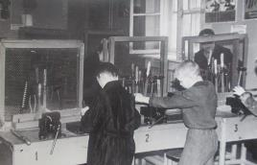
По официальным документам школа-интернат №179 была открыта 1 сентября 1964 года, но первые записи в алфавитных книгах датированы 1956-ым годом. Дело в том, что первые классы были открыты при школе №101.
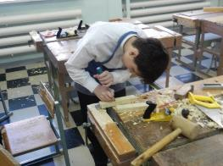
Первыми окончили школу 13 ребят в далеком 1967 году, а с 1968 по 1970 год кроме документа об образовании выпускники получали и свидетельства о присвоении им квалификации по рабочей профессии. По нашему мнению, это было связано с тем, то в школе одна из слесарных мастерских была оборудована профессиональными станками, на которых юноши учились работать, сдавали экзамен и получали разряд рабочего-слесаря.
Всего за эти 55 лет школа сделала 52 выпуска. Путевку в самостоятельную жизнь получили за эти годы 1246 выпускников.
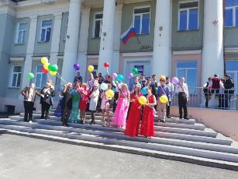
Надо отметить, что в школе обучались не только дети из нашего города, но и из Сосновоборска и близлежащих поселков - Балчуга, Атаманово, Тартата, Додоново и других.

8
Исследовательский проект
«Моей школе – 55»

Рубрику ведет
Беккер Каролина
ученица 9 «Б» класса

Здание школы…
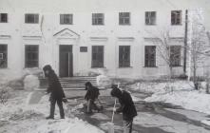
После открытия школа располагалась в двух зданиях – в здании, где сейчас находится городской музей (Свердлова 47) и через дорогу нынешнее старое здание школы на улице Свердлова 63.
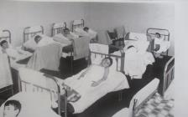
В здании МВЦ были кабинеты для начальной школы, здесь же располагался спальный корпус интерната – несколько просторных помещений. Игровых комнат в кабинетах не было. В этом же здании, в цокольном этаже была столовая – одна на две школы.
В здании по улице Свердлова 63 располагались классы старшей школы, мастерские и спортивный зал. Все массовые мероприятия проходили в холлах старшей школы и начального блока, так как актового зала не было.
Только в середине 80-ых годов была возведена пристройка, куда переехал интернат и начальные классы школы. Здесь же расположен и актовый зал, где проводятся все общешкольные мероприятия. В 1985 году введена в строй школьная теплица и гараж.
«Они были первыми…»
Изучая школьные документы в городском архиве нам показали лицевые счета, датированные 1964-ым годом. В них были 18 фамилий, и мы поняли – это самый первый коллектив учителей нашей школы, с них начиналась школьная летопись: Колмыкова Людмила Ивановна, директор школы-интерната.
Осипова Раиса Алексеевна, учитель математики.
Митигузова Серафима Андреевна.
Деньга Галина Алексеевна.
Серова Д.А.
Иванова Александра Владимировна, учитель начальных классов.
Криволуцкая Галина Матвеевна, завуч школы-интерната.
Максименко Зинаида Васильевна, учитель истории.
Башкатова Вера Николаевна, учитель географии.
Козлова Раиса Васильевна.
Зайцева Любовь Михайловна, учитель русского языка и литературы.
Черепанова Зинаида Григорьевна, воспитатель.
Иванькина Клара Васильевна.
Серк Галина Петровна, воспитатель.
Харюзонова Лидия Федоровна, воспитатель.
Андреева Зоя Карповна, обслуживающий персонал.
Коротких Е.С.
Усова А.А.
9
Исследовательский проект
«Моей школе – 55»

Рубрику ведет
Нуждин Александр
ученик 9 «А» класса

«История школы в лицах»

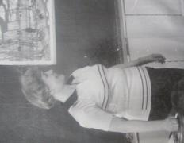
Начальная школа… от слова «начало». В любой школе, для любого ребенка путь к знаниям начинается с нее. В начальных классах нашей школы-юбиляра до сих пор успешно трудится учитель, который стоял у истоков создания нашего образовательного учреждения, она работала со всеми директорами, которые возглавляли нашу школу в разные годы. Сколько детей прошло через ее заботливые руки! Скольких она научила читать, писать, считать, верить в свои силы! Слово учителю первой категории, Почетному работнику общего образования Российской Федерации, Потолицыной Раисе Матвеевне.
У каждого педагога нашей школы есть своя история педагогической деятельности, не похожая на других. Для меня в родной школе она началась в далеком 1972 году. Страна тогда называлась Советский Союз, школа называлась вспомогательная.
Молодой девушкой я пришла работать учителем начальных классов после окончания Сыктывкарского педагогического училища. В первый же год я поняла, что этих знаний мне будет недостаточно для работы с особыми детьми и в 1977 году поступила в Иркутский государственный педагогический институт на дефектологический факультет, а в 1982 году его успешно закончила. И вот уже 47 лет работаю в школе-интернате учителем начальных классов.
В те далекие годы руководила школой Колмыкова Людмила Ивановна – инициативный, энергичный, увлеченный человек. Людмила Ивановна встретила меня радушно, познакомила с учительским коллективом. С первых дней работы я постепенно привыкала к ребятам, к их индивидуальным особенностям. Опыт работы был небольшой, а вот трудностей – хоть отбавляй. На помощь мне приходили учителя-стажисты, но до сих пор своим наставником я считаю завуча нашей школы, Криволуцкую Галину Матвеевну.
Шли годы… сменялись поколения учителей, руководители школы, менялись подходы в специальном образовании, но всегда неизменным оставалось одно: движение вперед с единым желанием у всего коллектива помочь ребятам стать равноправными членами общества.
Я ощущаю школу своим вторым домом, и в нем всегда чисто, уютно и тепло, сюда всегда тянет вернуться после каникул, или отпуска. Приятно осознавать, что наша школа идет в ногу со временем, и какие бы задачи перед ней ни ставились, она достойно справляется с ними. И я могу только благодарить судьбу за то, что на моем жизненном пути встретились прекрасные люди: директора, коллеги, родители, и самое главное – мои ученики.
С юбилеем, моя любимая школа!
10
Исследовательский проект
«Моей школе – 55»

Рубрику ведет
Пушин Владислав
ученик 9 «Б» класса

О директорах…
За всю историю школы, у ее «руля» стояли 6 директоров, и каждый из них внес свой вклад в развитие школы.
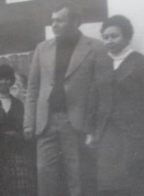
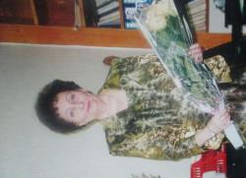
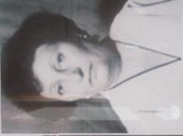
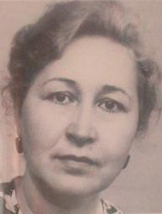
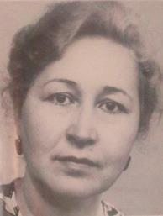
Борутенко Василий Васильевич –
с 1982г. по 1983г.
.

Колмыкова Людмила
Ивановна - с1964г. по 1981г.

Пашкова Раиса Ивановна,
заслуженный учитель Российской Федерации –
с 1983г. по 2009г.

Колмыкова Людмила Ивановна - с1964г. по 1981г.

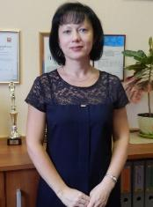
Вавулин Артем Михайлович – с 2017г. по сегодняшний день

Зеленицкая Татьяна Эдуардовна, почетный работник общего образования Российской Федерации –
с 2009г. по 2012г.

Вавулин Артем
Михайлович – с 2017г. по
сегодняшний день.

Горячкина Евгения Васильевна –
с 2012г. по 2017г.

11
Исследовательский проект
«Моей школе – 55»

Рубрику ведет
Шароватова Элеонора
ученица 9 «А» класса

Об учебных предметах (знакомых и незнакомых)…
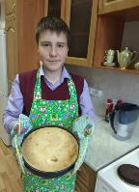
За время работы над проектом мы много интересного узнали о преподавании в нашей школе учебных предметов. Так, например, с 1974 года, на протяжении нескольких лет преподавалось черчение, с 1997 по 2000 год в школьном расписании были предметы ОБЖ и экология.
Привычный и любимый для многих учеников предмет «СБО» начали преподавать только с 1989 года, а биологию – с 1994 года.
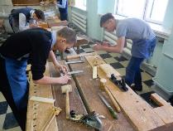
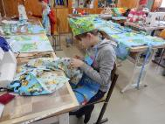
В нашей школе много часов отводится урокам технологии, поэтому школу еще называют «трудовой». Из школьных документов мы узнали, что с 60-ых до начала 80-ых годов в школе проводились уроки слесарного дела в хорошо оборудованной мастерской.
В заключении…
Нам было очень интересно работать над проектом. Мы узнали много нового об истории нашей школы, а значит и об истории нашего города. В этом году мы выпускаемся из стен родной школы, и пусть нашу работу продолжат следующее поколение учеников, ведь история школы продолжается…
С юбилеем, родная школа!

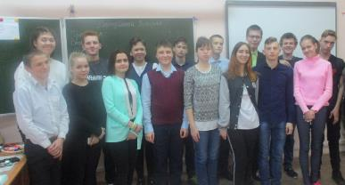

Выпускники 2019-2020 года, участники проекта.

Приложения

Цитаты из сочинений обучающихся о школе

Здравствуй, родная школа!
Родная – это потому, что она стала моим вторым домом. Именно эта школа помогла мне почувствовать себя нужной, успешной и счастливой.
Мое знакомство со школой произошло семь лет назад… из предыдущей школы я уходила с тревогой и сомнением о своем будущем, ведь я и мои родители переживали очень сложное время. Опасались огласки, отрицательного общественного мнения, осуждения, непонимания. Переживания и опасения за мою востребованность в обществе, мое будущее – это то, что больше всего волновало родителей. Из-за этого были и слезы, и бессонные ночи…
Хочу сказать самые хорошие слова всем учителям школы, ведь они все профессионалы своего дела! Они стали нам родными и близкими, они проживают с нами часть жизни и готовят нас к дальнейшему самостоятельному пути. Учителя учат нас преодолевать себя, свою лень, неорганизованность, не останавливаться на достигнутом и идти вперед.
Скоро я окончу школу и начну свой следующий важный этап в моей жизни, но свою любимую школу буду помнить всегда!
Дорогая школа! Поздравляю тебя с юбилеем! Желаю терпения, хороших перспектив, чтобы в твоих стенах, где живут знания, всегда был повод для гордости за своих учеников!
Спасибо за счастливые годы!
Терехина Юлия, 9а класс
Я обучаюсь в школе уже 6 лет. До этого ходил в детский сад. Там мы только играли, гуляли. Когда мне исполнилось 7 лет, я пошел в школу. Здесь у меня появилась большая ответственная работа – получать знания.
Первой моей учительницей была Раиса Матвеевна. Я ей благодарен за то, что она научила меня читать, писать и считать.
В старшей школе мне тоже очень интересно учиться – здесь много учителей и разных предметов. Спасибо всем, кто дает мне знания, которые пригодятся мне во взрослой жизни.
В год юбилея школы я желаю всем здоровья, хороших отметок, учителям послушных учеников, чтобы они уважали и любили школу.
Наша школа самая лучшая!
Владимир Капустин, 7а класс

И вот у моей школы юбилей. Я люблю свою школу. Наша школа помогает детям в трудной ситуации. Она помогает освоить школьную программу даже детям с инвалидностью. Протягивает руку помощи детям, которые попали в трудную ситуацию, такие дети живут в интернате. Хочу пожелать тебе, дорогая школа, оставайся всегда такой благотворительной и долго-долго дари детям знания.
Солонина Наталия, 6а класс
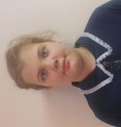
Вспоминаю, как я пошла в первый класс первый раз. Это был новый лист моей жизни. Вот моя первая учительница Татьяна Николаевна, она стала мне второй мамой. Нас было пять человек, мы были как одна семья. Татьяна Николаевна научила нас писать, считать и читать. 4 года начальной школы остались позади, мне нравилось заниматься с логопедом и психологом. Немного грустно и тревожно было расставаться с Татьяной Николаевной. Я переживала и думала, как мне будет с новыми учителями в старшем классе. И вот я перешла в старший класс, теперь нас 16 человек, не все стали моими друзьями. Мне нравятся уроки русского языка и новая учительница, её зовут Карина Леонидовна. Она все время шутит. Она смогла разрешить мою неразрешимую проблему. Зря я волновалась.
Я люблю школу и желаю, чтобы там всегда были добрые учителя. А для детей пусть будут карусели и горки, а также дискотека для всех.

Никифорова Соня, 6а класс

Честно – мама и я боялись идти в новую школу и даже не хотели. Но здесь меня очень хорошо встретили, я познакомился с одноклассниками и ребятами из всей школы. У нас в школе проходит много мероприятий. К нам часто приезжают разные гости. Я не только учусь и узнаю много нового и важного, я ещё занимаюсь танцами, хожу на лёгкую атлетику и играю в теннис. Так же мы ездим защищать честь школы на соревнованиях и участвуем в конкурсах, часто побеждаем.
Хочу пожелать школе процветания и долголетия, а учителям терпения. И простите нас - учеников за то, что иногда мы плохо себя ведем. Мы же дети!
Черненко Данил 6а класс

Меня зовут Анашкин Иван и мне 14 лет. Я пришёл в эту школу из другой школы. Я думал, что это – школа для дураков, но когда я перешел, то понял, что это школа суперская. Меня раньше дразнили, но потом я понял, что наша школа крутая. Один раз я спросил у мальчишек: «Если моя школа тупая, то как я могу так много знать?» Я спросил их, из чего делают стекло, а они молчали и молчали, а потом признались, что не знают. А я ответил: «Как ты учишься? Нам про это уже в пятом классе рассказали. Стекло делают из ПЕСКА!» Так я им доказал, что моя школа нормальная.
Я люблю тебя, школа и желаю тебе в 5 раз дольше простоять!
Анашкин Иван, 7а класс

Мне в школе нравится всё. Я люблю все уроки, но больше всех – чтение, русский язык, физкультуру и географию. Когда я впервые переступила порог школы, я волновалась, что кто-то меня будет дразнить. Но оказалось всё по-другому. Я даже 1 сентября подавала первый звонок колокольчиком, и мне это очень понравилось. На данный момент я уже ни за что не переживаю.
Наша школа – просто класс. Я хочу пожелать ей много добра, чтобы она никогда не старела, чтобы каждый год была всё новей и новее. Да и просто оставалась сама собой. С любовью.
Полторакова Виктория, 7а класс

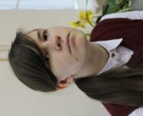
Сначала мама искала школу, которая будет рядом с домом. Но меня не брали никуда по данным и по уму. Маме дали направление в школу-интернат. Когда я пришла с мамой в школу, я думала, что заблужусь. Но нет… Когда мы поднялись в младший блок, там было красиво – стены разрисованы яркими картинками. Я не заметила, как начала гулять по коридору. Мама спросила: «Будешь ходить в эту школу?» Я ответила, что буду.
Пришла в первый класс в середине февраля. Первые дни у меня ничего не получалось, но чем дальше, тем мне становилось все легче и легче…
Нуждина Наталия, 7а класс

Иногда меня очень тревожит, когда я не выполняю домашнее задание, забуду дома школьные принадлежности. Или вовсе не хочется готовить уроки – лучше бы погулять, поиграть, посмотреть телевизор. Вот школа и учит нас делать не то, что нам хочется, а то, что надо. Школа учит упорству и настойчивости – учит учиться. Мне очень нравится ходить в школу и получать знания, хоть и тяжело это даётся. Хочу пожелать родной, любимой школе к юбилею благополучия и процветания.
А мы и родители, хотим поблагодарить Артёма Михайловича за то, что очень много делает для школы и для наших детей. Желаем ему сибирского здоровья, терпения и много сил в его ответственной и важной работе.
Баршаков Евгений, 4а класс
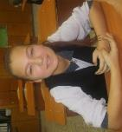
Когда я шла в эту школу, я думала, что буду намного лучше учиться. Думала, что у меня появится много друзей. Думала, что мне понравятся занятия после уроков, на которые я буду ходить без пропусков.
Так и случилось. Мне понравилось ходить на волейбол. А еще я полюбила новый предмет, которого у меня в другой школе не было. Это интересные уроки СБО.
Мне нравится ходить сюда с радостью и улыбкой!
Гельцер Ульяна, 8а класс
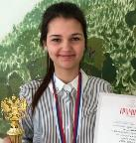
Школа дала мне много хорошего. Здесь я получаю знания, которые пригодятся мне в дальнейшей жизни. В школе я приобрела много знакомых. Я научилась правильно вести себя в обществе. Во многом это благодаря нашим учителям. Особенно я хочу отметить таких учителей, как Татьяна Валерьевна, Галина Николаевна, Татьяна Эдуардовна, Галина Михайловна, Ольга Александровна, Наталья Николаевна, и Ирина Александровна. Уроки с ними были более живыми и мне нравилось общаться с ними, как с людьми.
Уверена, что я буду скучать по школе, ведь больше такого замечательного времени не повторится.
Такую комфортную атмосферу помогли создать не только педагоги, но и мои одноклассники, которые с самого первого момента нашей встречи были ко мне очень дружелюбны. Сейчас у меня такое ощущение, что я учусь здесь с первого класса, даже странно подумать о том, что у меня был другой класс и учителя. За эти четыре года я многому научилась, причём не только в плане обучения, но и общения со своими сверстниками. Когда я сижу на уроках истории, передо мной встают живые картины истории: боевые действия, политические несогласия и многое другое. Я всё равно благодарна всем учителям за то, что они терпеливо пытались что-то вбить в наши почти пустые головы. Красочную нотку в нашу школьную жизнь внесла Татьяна Валерьевна. Без неё было бы не так интересно проводить праздники. Она всегда может выслушать, дать совет, с ней можно поговорить по душам.
Быстрова Арина, 8а класс

В данную школу я пришёл во 2-ой класс из другой школы. В семье считают, что я попал к хорошим учителям. Иногда мне кажется, что они строго относятся к нам, но мы их любим и ценим. Ведь они стараются для нас. Родители надеются, что я здесь получу хорошие знания и навыки к труду.
С первых дней мне в школе нравится всё. Здесь много интересного. Я очень люблю свою школу и горжусь ею. В этом году ей исполняется 55 лет. Хочу пожелать ей дальнейшего процветания и благополучия и пусть ещё долго-долго дарит тепло и радость многим детям.
Козляк Александр, 4а класс
Я пришел в эту школу три года назад из другой школы. Сначала я думал, что здесь сложнее уроки и плохо кормят. Но мои родители считали, что мне здесь будет лучше.
Сейчас мне нравится в школе, потому что здесь есть друзья, хорошие учителя и легкие уроки.
Когда я прихожу после уроков домой, родители спрашивают, что я получил, что кушал и как себя вел.
Мой любимый учитель – это Галина Михайловна.
Никитин Никита, 8б класс
У школы юбилей, ей исполнилось 55 лет.
Школа красивая, много учителей, но иногда не хочется идти в школу, хочется поспать побольше.
Я учусь в этой школе семь лет, а перешел в нее из другой школы. Я не знал о такой школе, но как пришел сюда, был рад и ничего не опасался.
Мне нравится учиться в моем классе, потому что это класс, о котором я мечтал. Мои любимые предметы: история, обществознание, математика, русский язык. Галина Михайловна, Татьяна Эдуардовна, Ольга Александровна – мои любимые учителя.
Ворончихин Влад, 8а класс

Я, Марина Мигурская, приехала в Железногорск из Красноярска и учусь в этой школе с 3-го класса. Школа понравилась мне с первого дня: и учителя, и медсестры, и логопеды, и директор, и все остальные. Еще в школе есть кружки дополнительного образования. Я посещаю студию танца «Родничок».
Конечно, меня тревожит то, что происходит в классе, особенно переживаю, когда кто-то болеет.
Я желаю, чтобы школа всегда оставалась в таком же составе или даже лучше. Чтобы учителя были всегда такими же добрыми, хорошими и никогда не покидали школу. И чтобы директор, Вавулин Артем Михайлович, был добрый, хорошо вел математику и никогда не сдавался ни в чем.
Я после выпуска буду скучать по любимой школе. Спасибо, родная школа, за все, что ты для меня сделала!
Мигурская Марина, 8а класс

Школа – это важная ступенька в жизни каждого человека. В школе дети узнают много нового и учатся вступать во взрослую жизнь. Я учусь в этой школе с 6-го класса, т.к. пришел в нее из санаторной.
Мои родители очень переживали, как я буду учиться и общаться с новыми детьми, потому что в санаторной школе у меня был только один друг Влад. Теперь мы с ним встречаемся только на днях рождения.
К школе я уже привык, нашел здесь новых друзей. Учиться я стараюсь, хотя, как говорят мои родители, мог бы и лучше.
Мне нравятся уроки истории. У нас все преподаватели очень хорошие. Они нас многому научили и всегда стараются объяснить, если мы чего-не поняли.

Комогорцев Евгений, 8б класс

Я посвящаю сочинение школе, потому что ей исполнилось 55 лет.
Я думаю, что моя школа не хуже других. Мне моя школа нравится, в ней очень приятно находиться, я получаю больше знаний, у меня хорошие друзья. Раньше я думал, что в этой школе учатся нехорошие люди, а потом узнал, что они вполне адекватные.
Родители довольны моей учебой. Мой любимый предмет – математика. Мне нравится решать примеры и задачи.
Горбатовский Сергей, 8б класс

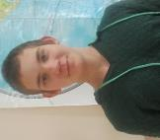
В своей настоящей школе я учусь 4 года. Иногда мне бывает очень трудно, мне кажется, что я не на своем месте. И тогда я хочу вернуться в свою старую школу. Но сейчас уже нормально, наверное, потому что привык и со всеми подружился. Только не нравится, что все вокруг матерятся.
Мой любимый школьный предмет – литература. Мой любимый учитель – Галина Михайловна. Она часто меня выручала, помогала мне.
Младшим ребятам я желаю, чтобы они никогда не обманывали, и чтобы их никто не обманывал в жизни.
Мених Лева, 8б класс

Я посвящаю сочинение школе, потому что в ней интересно. Наша школа красивая, большая, в ней много кружков, секций, очень внимательные преподаватели и воспитатели.
Я учусь в школе седьмой год, а поступил в нее из другой школ во второй класс. Сначала я думал, что эта школа для дураков, а вышло наоборот. В другой школе ко мне плохо относились и учитель, и одноклассники. А здесь я почувствовал себя легко. Я быстро научился читать, писать, считать. Стал участвовать в концертах, спектаклях, стал ходить в кружок цветоводства, что мне очень нравится.
В этой школе мне очень нравится, у меня много друзей, и учителя относятся ко мне как к родному сыну.
Бабушка говорит мне, чтобы я старался учиться и вести себя хорошо, что я и делаю, чтобы не огорчать преподавателей, воспитателей и бабушку.
Вспоминаю случай, когда мы ездили в дом престарелых с концертом, им очень понравилось. Младшим товарищам я хотел бы пожелать хорошо учиться, уважать учителей и не обижать более слабых.

Якубовский Владимир, 8б класс

У школы юбилей, ей исполнилось 55 лет.
Школа красивая, много учителей, но иногда не хочется идти в школу, хочется поспать побольше.
Я учусь в этой школе семь лет, а перешел в нее из другой школы. Я не знал о такой школе, но как пришел сюда, был рад и ничего не опасался.
Мне нравится учиться в моем классе, потому что это класс, о котором я мечтал. Мои любимые предметы: история, обществознание, математика, русский язык. Галина Михайловна, Татьяна Эдуардовна, Ольга Александровна – мои любимые учителя.
Ворончихин Влад, 8а класс
Меня зовут Анашкин Иван и мне 14 лет. Я пришёл в эту школу из школы из другой. Я думал, что это – школа для дураков, но когда я перешел, то понял, что это школа суперская. Меня раньше дразнили, но потом я понял, что наша школа крутая. Один раз я спросил у мальчишек: «Если моя школа тупая, то как я могу так много знать?» Я спросил их из чего делают стекло, а они молчали и молчали, а потом признались, что не знают. А я ответил: «Как ты учишься? Нам про это уже в пятом классе рассказали. Стекло делают из ПЕСКА!» Так я им доказал, что моя школа нормальная.
Я люблю тебя, школа и желаю тебе в 5 раз дольше простоять!

Анашкин Иван, 7а класс

В данную школу я пришёл во 2ой класс из другой школы. В семье считают, что я попал к хорошим учителям. Иногда мне кажется, что они строго относятся к нам, но мы их любим и ценим. Ведь они стараются для нас. Родители надеются, что я здесь получу хорошие знания и навыки к труду.
С первых дней мне в школе нравится всё. Здесь много интересного. Я очень люблю свою школу и горжусь ею. В этом году ей исполняется 55 лет. Хочу пожелать ей дальнейшего процветания и благополучия и пусть ещё долго-долго дарит тепло и радость многим детям.

Козляк Александр 4а класс

Иногда меня очень тревожит, когда я не выполняю домашнее задание, забуду дома школьные принадлежности. Или вовсе не хочется готовить уроки – лучше бы погулять, поиграть, посмотреть телевизор. Вот школа и учит нас делать не то, что нам хочется, а то, что надо. Школа учит упорству и настойчивости – учит учиться. Мне очень нравится ходить в школу и получать знания, хоть и тяжело это даётся. Хочу пожелать родной, любимой школе к юбилею благополучия и процветания.
А мы, родители, хотим поблагодарить Артёма Михайловича за то, что очень много делает для школы и для наших детей. Желаем ему сибирского здоровья, терпения и много сил в его ответственной и важной работе.

Баршаков Евгений, 4а класс

Сначала мама искала школу, которая будет рядом с домом. Но меня не брали никуда, по данным и по уму. Маме дали направление в школу-интернат. Когда я пришла с мамой в школу, я думала, что заблужусь там. Но нет… Когда мы поднялись в младший блок, там было красиво – стены разрисованы яркими картинками. Я не заметила, как начала гулять по коридору. Мама спросила: «Будешь ходить в эту школу?» Я ответила, что буду.
Пришла в первый класс в середине февраля. Первые дни у меня ничего не получалось, но чем дальше, тем мне становилось все легче и легче…

Нуждина Наталия, 7а класс

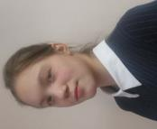
Я посвящаю сочинение школе, потому что ей исполняется 55 лет, и пускай она простоит еще столько, сколько ей Бог даст.
Школа – она красивая, в ней учатся хорошие дети, которые любят и ценят ее. Но есть и те, которые не уважают школу и мусорят в ней. Школа мне нравится, в ней я нашла веселых друзей. Здесь проводятся нужные и важные мероприятия. В школе работают самые лучшие учителя. В школе у меня все любимые уроки и учителя тоже. Они учат нас, как правильно обращаться друг с другом, со взрослыми и близкими людьми.
Я пришла из другой школы и учусь здесь уже шесть лет. Сначала я думала, что мне будет тяжело учиться, но, когда начала, поняла, что мне стало легко.
Мои родители доверяют учителям, они не волнуются, потому что учитель может тоже помочь разобраться и решить проблемы.
Пусть младшие классы хорошо учатся, ценят и уважают учителей, помогают им и не говорят всякие плохие слова про них и про школу.
Осмоловская Антонина, 8б класс
В нашей школе можно получить знания, заниматься спортом, научиться готовить. Я учусь здесь пять лет, пришла из другой школы. Ни у меня, ни у моей мамы не было никакой настороженности и опасений.
В школе мне сейчас очень нравится, у нас очень хорошие учителя. Мои любимые предметы: математика, русский язык, обществознание. Мне и учителя все нравятся, у них у всех доброжелательное отношение к ребятам.

Беккер Каролина, 9б класс
Подходит к концу моя школьная жизнь!
Я учусь в коррекционной школе для детей с проблемами здоровья, что является хорошим вариантом для учебы. Школу я посещаю шесть лет, а раньше училась в другой школе. При переходе в эту школу у нас были опасения в том, как меня примут учителя и дети. Мои родители, прежде чем отдать меня в эту школу, проконсультировались с разными специалистами. Несмотря на опасения, в школе приняли меня хорошо, здесь у меня появились новые друзья и любимые учителя.
Учителя здесь все замечательные! Благодаря им я люблю все предметы, хотя и не все дается мне с легкостью.
Надолго запомнятся мне из школьной жизни сценки и спектакли. Это было весело и страшно. А из серьезного – я всегда чувствовала ответственность
Находясь на пороге школы, могу с уверенностью сказать малышам: «Не бойся, здесь тебя поддержат в любую минуту!»
Клюшина Анастасия, 9б класс

Школа - это мой второй дом я очень сильно ее люблю. Мне нравится учиться в школе.
Я учусь здесь девять лет. Когда я пришла в школу, думала ни с кем из друзей не подружусь. Но настороженности не было. Я, бывало, ругалась с учителями и с воспитателями.
Мои любимые предметы: русский язык, литература, математика, история и обществознание.
Вазихова Екатерина,9б класс

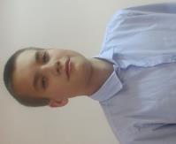
Я посвящаю сочинение школе, потому что она нетрудная, в ней несложная программа и незлые учителя, как в некоторых других школах. И еще здесь хорошие одноклассники.
Я учусь в школе седьмой год и не жалею об этом. Сначала я думал, что здесь учатся только дураки и психи, а потом понял обратное, что это совсем не так. Мне нравится школа, потому что учителя добросовестно относятся к ученикам. Мои любимые предметы все и учителя тоже все.
Попков Данила,9б класс

Я учусь в школе со 2-го класса и мне это очень нравится. Здесь преподают самые лучшие учителя, которые помогут во всем. Учителя день и ночь проверяют наши тетрадки и готовят нам новые задания. А также проводят различные внеклассные мероприятия, что для нас радость. Еще учителя делают из нас лучше лучшего.
Самое лучшее в учителях – это то, что они понимают нас с нашей первой мысли, а мы – с первого слова. Мы дети, любим и ценим наших учителей. Они будут для нас самым важным примером.
В моей школе хороший директор, а также он учитель математики. Он помогает школе стать красивее. Мы его любим и уважаем.
В жизни каждого ребенка школа имеет большое значение. Школа помогает сформироваться детям, она дает знания, которые пригодятся в жизни.

Пушин Влад,9б класс

Я поступила в школу из детского садика и учусь с 1-го по 9 класс. Сначала я думала, что здесь будет тяжело, опасалась, что будет трудно с учебой. И у мамы была настороженность: как я буду учиться, как вести себя на уроках, на переменах?!
Сейчас мне в школе очень нравится, у меня очень хорошие одноклассницы. Родные говорят мне, что я получу много знаний, многому научусь и смогу поступить.
Предметы я люблю все. Учителя у нас в школе все хорошие и добрые.
Стулова Анастасия,9б класс

Свое сочинение я посвящаю школе, потому что в ней мы проводим детство и большая часть воспоминаний будет связано с ней.
В школе нас учат читать, писать, считать, рассказывать об истории нашей страны, подготавливают физически и дают лучшие советы. Школа – незаменимая часть жизни каждого человека, ведь без нее невозможно получить ни профессии, ни работы. В нашей школе все исправно работает, созданы все благоприятные условия.
Я приехал в город из села Пировское и учусь в школе уже четвертый год. В первый день я думал только о том, как бы не заблудиться и найти выход из школы.
Мне очень нравится, что я сейчас в 9-ом классе и остался всего лишь год. Конечно, трудно будет расстаться с учителями, которые нас всегда поддерживали. И, если где-то были «косяки», то нас не наказывали, а просто объясняли ситуацию.
Черепанов Кирилл, 9б класс
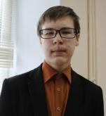
Это сочинение я посвятил неотъемлемой части нашей жизни – школе.
Наша школа маленькая и она может вместить не более ста учеников. В этой школе я учусь уже девятый год, а поступил в неё еще с детского сада. В то время я практически не думал о школе, и поэтому ничего не опасался. У моих родителей по этому поводу, возможно, была кое-какая настороженность, но теперь, видимо, её нет. Родители, в плане учебы, меня хвалят, временами ругают, в общем, ничего особенного.
Школа вполне мне нравится, в ней множество кружков и мероприятий, провожу свое свободное время с друзьями.
Каждый предмет в школе сам по себе хорош, но больше всего мне нравится математика, труды, история, обществознание и литература. Говорить о любимых учителях не вижу смысла, каждый учитель по-своему интересен.
Я помню множество смешных и серьёзных случаев, но их описать сложно, да и пусть это останется личным.
Черкашин Дмитрий,9б класс

.

Цитаты из сочинений родителей о школе

Здравствуйте, хочу рассказать Вам нашу историю. Учился мой сын в другой школе, с учебой он плохо справлялся, часто терпел обиды и унижения от одноклассников, желания посещать школу у мальчика не было. И пришлось нам решиться на эту школу. Я, мама, плакала, переживала, так как о школе были наслышаны не очень хорошо, точнее сказать, везде о ней говорили гадости.
Но придя в школу мы почувствовали уют, тепло, понимание со стороны учителей и администрации. После разговора с завучем я успокоилась…
Сначала сын посещал школу без удовольствия, но потом ему стало нравится все больше и больше, ведь он стал получать хорошие оценки, наладилось поведение, появились друзья. Классная руководительница добрая, понимающая, любящая свою профессию, отзывчивая и правильная, к каждому ученику находит свой, индивидуальный подход. В общем, все изменилось в лучшую сторону – ребенок стал с удовольствием посещать уроки, начал интересоваться столярным делом, спортом, стал посещать кружки и секции.
Благодаря этой школе мой ребенок стал уверенным, сильным, выносливым, физически развитым, ответственным, состоялся как личность.
Спасибо большое коллективу учителей и всему персоналу школы за их титанический труд. В преддверии замечательного юбилея школы-интерната желаем всем успехов, здоровья, благополучия. Учителям терпения и хороших учеников, хотя именно благодаря Вам они становятся хорошими.
Спасибо Вам за моего сына!
Мама ученика 9 «А» класса

Моя дочь, Кузнецова Валерия, обучается в школе третий год. Приехали мы из Ачинской школы-интерната. Сразу хотели попасть именно в эту школу, хотя нам и предлагали пойти в общеобразовательную школу. Но я отказалась, так как считала, что именно в этой школе моему ребенку будет комфортно проходить обучение и общаться со сверстниками, и я не ошиблась!
И еще: большая уверенность в том, что мы правильно выбрали учебное заведение, появилась после того, как мы впервые переступили порог школы. За два года обучения в школе у нас не возникло серьезных волнений и тревог и все это благодаря замечательным педагогам, которые работают в школе.
Хочется выразить огромную благодарность нашим учителям за труд, за душу и силы, вложенные в моего ребенка, благодаря этим людям Валерия с огромной радостью мчится в школу!
Нашей школе, которая отмечает свой юбилей, хочется пожелать процветания, сплоченного коллектива, здоровья, бодрости и силы всем педагогам, а также желающих получать знания учеников и благодарных родителей.
Мама Кузнецовой Валерии, ученицы 9а класса
Переступив порог школы, Егор быстро к ней привык – познакомился с новыми учителями, у него появилось много друзей, он начал активно принимать участие в спортивных соревнованиях разного уровня и по различным видам спорта.
Он переживает, когда что-то не получается, но стремится быть успешным, учится в основном на «4» и «5».
Наша семья желает школе в ее юбилей дальнейшего процветания, развития. И еще желаем, чтобы школа никогда не закрылась, ведь она делает детей успешными, открывает им дорогу в самостоятельную жизнь!

Семья Носова Егора, ученика 9а класса

Поднимаясь на высокое крыльцо школы, чувствуется монументальность и торжественность учебного заведения с большой историей. Внутри сразу встречает серьёзный вопрос: Вы к кому? Чёткий порядок и ответственное отношение к делу педагогов и работников школы чувствуются во всём. В школе тепло, светло и просторно.
В школе постоянно проходит большое количество мероприятий, где дети могут проявить себя в разных качествах. Спасибо за огромный энтузиазм, позитив и неравнодушие. В каждом ребёнке находят талант и помогают его реализовать: кто-то в спорте, кто-то в рукоделии, кто-то в танцах. Поощрение грамотами и дипломами очень стимулирует и повышает самооценку учеников.
Есть также замечательное место в школе, которое любят все ученики – столовая. Мой сын говорит дома: «Мама, свари мне суп, как у нас в школе». Считаю, это лучшая оценка поварам школы.
Школе в этом году 55 лет. Это большая дата и солидный возраст. Но если коллектив дружен, горит энтузиазмом и энергией, то всё ещё только начинается.
Желаем школе, чтобы традиции, заложенные много лет назад, сохранялись и преумножались. Желаем идти в ногу со временем и прогрессом, осваивая новые возможности века цифровых технологий. Желаем, чтобы педагоги никогда не сожалели о том, что трудятся именно здесь. Желаем, чтобы всем ученикам было хорошо в стенах школы, чтобы выпускники смогли найти своё место в жизни.
С юбилеем!
Мама Виталия Кожура, ученика 9а класса

Мы, родители, зная проблемы нашего ребёнка, понимали, что учиться будем в этой школе, и нас тревожило, буквально, всё.
С первого дня обучения, нам очень понравилось отношение учителей к детям. А еще удивила школьная атмосфера: приветливые, вежливые, внимательные дети.
Что нас тревожит? Тревожит будущее школы и ребёнка в ней. Вдруг, кому-то «сверху» покажется, что такая школа не нужна?!
Переживаем, когда у ребёнка что-то не получается. Думаю, что с нашим учителем, общими усилиями, будем взрослеть и становиться лучше.
Нашей дорогой школе желаем процветания. Хотим, чтобы школа гордилась своими обучающимися и выпускниками. С юбилеем, школа!

Семья Саши Каера, ученика 2а класс

Моя дочь начала обучаться в Железногорской школе-интернате в 2013 году, ее перевели в четвертом классе из другой школы. Обучаясь там, Эля часто получала по предметам отрицательные оценки. В этой школе все изменилось, теперь она ударница. В школе дочери нравится обращение учителей с учениками, наличие большого количества кружков, новые друзья, выезды на фестивали в другие города.
Пока все складывается хорошо, но нас тревожит будущее дочери, будет ли у нее возможность выбрать профессию по интересам, по душе?!
Желаем школе процветания, учителям успехов в их нелегком труде, хороших и воспитанных учеников, а еще новых интересных учебных предметов.
Семья Элеоноры Шароватовой, ученицы 9а класса

Сергей стал обучаться в этой школе с пятого класса. Конечно, размышления перед переводом были неоднозначные, мы много думали, переживали. Но все в корне изменилось буквально с первых дней обучения. Нас встретили добрые и радушные педагоги, окружили нашего сына вниманием, и у нас с мужем не осталось ни капли сомнения – в этой школе Сережа будет успешным!
Все сомневающиеся родители могут быть в полной уверенности, что их ребенок будет в надежных руках и предельно занят учебной и развивающей деятельностью. Всегда с улыбкой и пониманием учителя и воспитатели, работающие в школе-интернате, придут на помощь и отзовутся на любую просьбу, как со стороны ребенка, так и со стороны родителей. Нам нравится, что школьная жизнь насыщена не только учебой, но и всевозможными мероприятиями, экскурсиями.
Что же хочется пожелать школе в ее юбилей… Крепкого и дружного рабочего коллектива, творческих успехов всем учителям, воспитателям и специалистам. Пусть в их душе не угасает то невероятное тепло, которое они отдают нашим чудесным, особенным детям!

Семья Сергея Иванова, ученика 7а класса

